ゼンハイザー、「Spectera SKM」ハンドヘルド送信機の出荷を一部地域で開始
「Spectera」広帯域ワイヤレスエコシステムの中核を成す主要製品のすべてが揃う

2026年9月29日
ゼンハイザージャパン株式会社
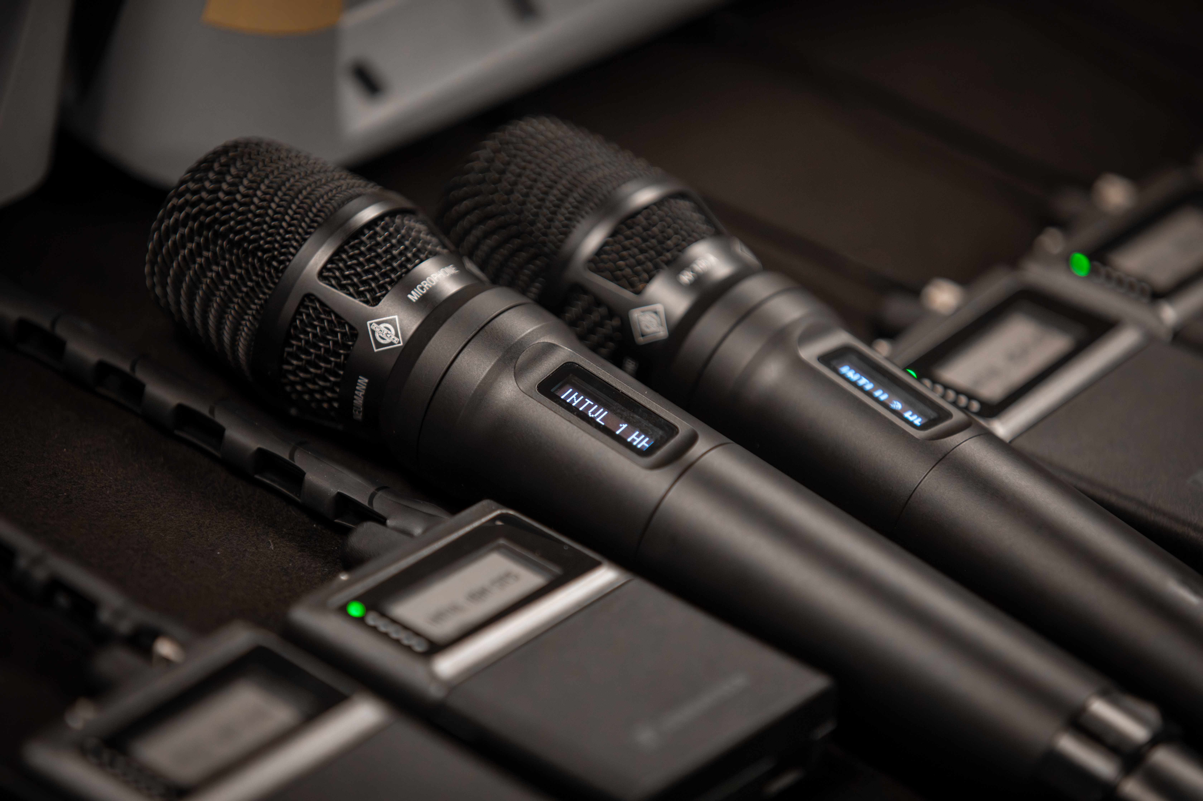

（本資料は、2026年9月10日にSennheiser electronic SE & Co. KGより発表されたプレスリリースの抄訳です。）

2026年9月10日、ヴェーデマルク／アムステルダム – ゼンハイザーは、「Spectera SKM」ハンドヘルド送信機の出荷を開始しました（日本国内での発売は未定）。これにより、同社の双方向広帯域ワイヤレスエコシステムを構成する中核製品がすべて揃います。プロフェッショナル向けのライブサウンド、劇場、放送、礼拝施設での使用を想定して設計された「Spectera SKM」は、プレミアムなハンドヘルドマイクの性能を「Spectera」システムにもたらします。

ゼンハイザーのWMASアプローチを基盤とする「Spectera」は、ワイヤレスオーディオシステムのユーザー、オペレーター、所有者が現在直面している多くの課題に対応します。「Spectera SKM」は、ゼンハイザーが誇る音質と、「Spectera」エコシステムの柔軟性およびコントロール性能を兼ね備えています。超低遅延のワイヤレスオーディオを実現すると同時に、今日のプロダクションに求められる継続的なモニタリング、リモート設定、運用状況の可視化を提供します。
「Spectera」エコシステムでは、統合されたコントロールチャンネルを通じてモニタリングとリモート設定が行えるため、ワイヤレス制御ネットワークを別途用意する必要はありません。「Spectera SKM」ハンドヘルド送信機は、ベースステーションとの継続的な双方向通信を維持し、エンジニアはバッテリー残量、RF性能、オーディオレベル、信号強度、リンク品質をリアルタイムでモニタリングできます。同時に、ゲインやローカットなど、マイクの主要なパラメーターをリモートで調整することも可能です。

「Spectera SKM」は、ゼンハイザーが誇る音質と、
「Spectera」エコシステムの柔軟性およびコントロール性能を兼ね備えています。

「『Spectera SKM』ハンドヘルド送信機の出荷を開始し、『Spectera』システムの中核を成す主要製品がすべて揃ったことを大変嬉しく思います」と、ゼンハイザーのプロダクトマネージャー、ベルント・ノイバウアーは述べています。
「同時に、業界から寄せられるフィードバックやニーズ、アイデアをもとに、今後もエコシステムを進化させていきます。今後、『Spectera』には新たなソフトウェア機能、ハードウェアデバイス、サービスが順次追加される予定です。」

プロフェッショナルワイヤレスを、複雑さから解放
UHF帯と1.4 GHz帯の両方のバリエーションで提供される「Spectera SKM」は、最短1.0 msの超低遅延を実現します。「Spectera SKM」は、ゼンハイザーの広帯域WMAS技術を最大限に活用しています。ハンドヘルド送信機を追加するたびに個別の受信チャンネルを追加し、それぞれに別々の狭帯域周波数を割り当てて調整する従来の方法とは異なり、エンジニアは「Spectera」の広帯域RF環境内に「Spectera SKM」を新たなデバイスとして追加できます。
これにより、RFプランニングが簡素化され、RFフェージングに対する耐性が向上するとともに、周波数利用が難しい環境でワイヤレスマイクを運用する際にも、制作チームはより高い信頼性を確保できます。

「Spectera SKM」ハンドヘルド送信機は、「Spectera SEK」ボディパックと共通の充電式バッテリー「BA 70」または「BA 70 2.2」を使用し、堅牢なメタル製ボディ、AES-256暗号化、OLEDディスプレイを備えています。
また、新たに登場したNeumannのカプセルヘッド「KK 104 A」および「KK 105 A」を含む、ゼンハイザーとNeumannの幅広いマイクロホンカプセルに対応しています。これにより、ゼンハイザーのマイクロホンならではの自然で細部まで忠実な音質を維持しながら、幅広い声質や用途、パフォーマンススタイルに合わせて「Spectera SKM」ハンドヘルド送信機を最適化することができます。
【技術仕様】
システム
伝送方式 | マルチキャリア、TDMA、TDD
RFチャンネル | 帯域幅：6 MHzまたは8 MHz（国ごとに制限あり）  モバイルデバイス：RFチャンネルあたり最大128台  オーディオリンク：RFチャンネルあたり最大128リンク
無線周波数範囲 | UHF：470～608 MHz、630～698 MHz  1G4：1350～1400 MHz、1435～1525 MHz  国ごとに制限あり
オーディオ周波数特性 | 20 Hz～20,000 Hz（±1 dB）  （オーディオコーデック「SeDAC」および「PCM」を使用するオーディオリンクモードのみ）
暗号化 | AES 256 CTRモード（推定解読時間：10,000年以上）

「Spectera SKM」（UHF）｜「Spectera SKM」（1G4）
RF送信出力 | 最大50 mW（国ごとに制限あり）
RFチャンネル数 | 1
電源 | 充電式バッテリーパック「BA 70」または「BA 70 2.2」
バッテリー動作時間 | ライブモードで6時間以上
寸法 | 全長：196 mm（7.72インチ）  カプセルインターフェース：Ø 40 mm（1.57インチ）  シャフト：Ø 33.3 mm（1.31インチ）
モジュールを除く重量 | 約196 g（0.43ポンド）（「BA 70」を除く）
温度 | 動作時：-10℃～+50℃（14°F～122°F）  保管時：-25℃～+70℃（-13°F～158°F）
相対湿度 | 25％～95％（結露なきこと）
「Spectera SKM」対応マイクモジュール | 「MD 9235」（旧製品）「ME 9002」「ME 9004」  「ME 9005」「MM 435」「MM 445」「MMD 42-1」「MMD 835-1」「MMD 845-1」「MME 865-1」  「MMD 935-1」「MMD 945-1」「MMK 965-1」  Neumann「KK 204」Neumann「KK 205」  Neumann「KK 104 A」Neumann「KK 105 A」

本メディアリリースに関連する高解像度画像は、こちらからダウンロードいただけます。

ゼンハイザーブランドについて – オーディオの未来を築き続けて80年超
オーディオと共に生きるゼンハイザー。人々の心に変化をもたらすオーディオ製品を生み出したいという情熱が私たちの原動力です。この情熱を通じて、当社は世界最大クラスのステージから静寂なリスニングルームに至る、さまざまな場所にオーディオソリューションを届けてきました。そして、単なる良質なサウンドだけではなく、忠実なサウンドを実現するブランドとして確立しています。創業した1945年から、ゼンハイザーはオーディオの未来を創ることを使命とし、カスタマーに独自のサウンド体験を提供し続けてきました。
Sennheiser electronic SE & Co. KGはマイク、会議システム、ストリーミング技術、モニタリングシステムなどの様々なプロオーディオ事業を展開しながら、ヘッドホン・イヤホン、サウンドバー、スピーチ-エンハンスヒアラブルデバイスなどの一般消費者向け事業をSonova Holding AGへのブランドライセンス事業で展開しています。
www.sennheiser.com
www.sennheiser-hearing.com

<本リリースに関する報道関係者のお問い合わせ先>
ゼンハイザージャパンPR事務局 （ブレインズ・カンパニー内）
中村・中島・田村・稲垣
TEL：03-4580-9156 / MAIL：sennheiser@pjbc.co.jp

